## מדידות של pH באמצעות חיישנים – הכרת סולם ה-pH

### לתלמיד

בניסוי זה שני שלבים:

בשלב א נעקוב אחר שינוי הצבע של תמיסות בעלות- pH שונה, בעקבות הוספת מי כרוב.

בשלב ב נמדוד את ה- pH של התמיסות, באמצעות חיישני pH.

מי כרוב, משנים את צבעם בנוכחות חומצות, ובסיסים, ולכן יכולים לשמש לזיהויים: בסביבה חומצית צבעם – אדום, בסביבה ניטרלית – חסרי צבע, בסביבה בסיסית – צבעם ירוק. מי כרוב אדום הם אינדיקטור לחומציות התמיסה.

בניסוי זה שני שלבים:

שלב א' –

**קביעת pH של תמיסות באמצעות אינדיקטור**

* תצפית על שינוי צבע התמיסה בנוכחות מי כרוב אדום: 6 תמיסות נתונות בעלות pH שונה, ממוספרות מ- 1-6, חומצית-בסיסית-נייטרלית.
* סיווג תמיסה בעלתpH נעלם (תמיסה מס' 7) כחומצה-כבסיס-כניטרלית.

שלב ב' –

**מדידות pH באמצעות חיישנים**

* בדיקת דרגת החומציות של 6 התמיסות (זהות לאלו שנבדקו בשלב א), ממוספרות מ- 1-6, באמצעות חיישני pH.
* יצירת עקומת pH של 6 התמיסות הנבדקות.
* קביעת דרגת החומציות של תמיסה בעלתpH נעלם (תמיסה מס' 7).

**ציוד לכל קבוצה (לשני שלבי הניסוי):**

* חיישן pH.
* טאבלט Globisens + מעבדת מיני או טאבלט Einstein.
* שני סטים זהים של 6 תמיסות בעלות ה-pH שונה, במבחנות עם פקקים.
* שתי מבחנות עם תמיסת בעלתpH נעלם (תמיסה מס' 7).
* כ-20 מ"ל תמיסת מי כרוב אדום.
* טפי חד פעמי בנפח של 1 מ"ל.
* משטפה עם מים מזוקקים.
* ביקר גדול לשטיפת החיישן בין מדידה למדידה.

**כללי שימוש בחיישני pH:**

1. לפי הוראות היצרן, חיישן pH נשמר בתמיסת שימור.
2. אין להוציא את החיישן מהמעמד.
3. בשום אופן אין להפוך את החיישן.
4. בין ניסוי לניסוי יש לשטוף היטב את החיישן במים מזוקקים ולייבשו.
5. **אין לנגב את החיישן בנייר.**
6. יש להימנע מלנגוע בידיים בחלק הרגיש (חלק תחתון) של החיישן.
7. יש למקם את החיישנים כך שלא יגעו בתחתית הכוס/כלי / מבחנה כדי לא לפגוע בהן.

שימו לב: כאשר רשום במהלך הניסוי למדוד כ.. או להוסיף כ.. (נניח כ- 10 מ"ל) לא צריך שהכמות תהיה בדיוק כמו שרשום, אלא כ-כמות הרשומה. במקרים בהם חשוב הדיוק, מציינים זאת ויש להשתמש באמצעי מדידה מדויקים כמו פיפטה ובקבוק מדידה.

**הוראות עבודה:**

**שלב א' – תצפית על שינוי צבע התמיסה בנוכחות מי כרוב אדום**

1. הוסיפו לסט המבחנות הראשון (מבחנות 1-6) , באמצעות טפי, כ- 1 מ"ל מי כרוב אדום. בדקו את צבע התמיסה המתקבל, צלמו את 6 התמיסות ורשמו בטבלה את התצפיות.
2. למבחנה נוספת (מבחנה 7) הוסיפו 10 מ"ל מים מזוקקים +כ- 1 מ"ל מי כרוב אדום. בדקו את צבע התמיסה המתקבל, צלמו את 7 התמיסות ורשמו בטבלה את התצפיות.

שאלה:

האם תוכלו על סמך ניסוי זה לסווג את תמיסה 7 כחומצה, כבסיס או כחומר ניטרלי? האם לסיווג שלכם יש מגבלות כלשהן? הסבירו קביעתכם.

|  |
| --- |
|  |

1. על סמך הניסוי מלאו את הטבלה הבאה:

|  |  |  |  |  |  |  |  |
| --- | --- | --- | --- | --- | --- | --- | --- |
| **מס' מבחנה** | **1** | **2** | **3** | **4** | **5** | **6** | **7** |
| צבע תמיסה |  |  |  |  |  |  |  |
| סוג חומר (חומצה, בסיס, ניטרלי) |  |  |  |  |  |  |  |

1. מהם החסרונות של שימוש באינדיקטור צבעוני?

|  |
| --- |
|  |

1. האם הנעלם שלכם (תמיסה 7) הוא חומצה, בסיס או חומר ניטרלי?

|  |
| --- |
|  |

**שלב ב' – מדידות של pH באמצעות חיישנים**

**הוראות לביצוע הניסוי עם טאבלט Globisens**

* במסך הטאבלט לחצו על הכפתור "הגדרות מכשיר"  והגדירו 10 דגימות ידניות.
* באמצעות חיישן pH מחובר לטאבלט, בצעו "מדידות pH ידניות", בכל אחת מתמיסות 1-6:
  + - **לכל מדידה** לחצו על "לחצן בקרה".
    - בין מדידה למדידה יש לשטוף את החיישן במים מזוקקים ולייבשו.
    - אין לנגב את החיישן בנייר.
    - יש להימנע מלנגוע בידיים בחלק הרגיש (חלק תחתון) של החיישן.
* למבחנה עם התמיסה הנעלמת (מבחנה 7) הוסיפו 10 מ"ל מים מזוקקים. בצעו "מדידה ידנית" של ה- pH.
  + 1. בתום המדידה יש לשטוף את החיישן במים מזוקקים ולייבשו.
    2. אין לנגב את החיישן בנייר.
    3. יש להימנע מלנגוע בידיים בחלק הרגיש (חלק תחתון) של החיישן.
    4. החזירו את החיישן לבקבוק האחסון.
* במסך של הטאבלט לחצו על הכפתור "עצור" .

**שלב ב' – מדידות של pH באמצעות חיישנים**

**הוראות לביצוע הניסוי עם טאבלט Einstein**

* לחצו על הכפתור "הגדרות" טאבלט EINSTEIN
* במסך שנפתך בחרו ב"דגימה ידנית".
* לחצו על הכפתור טאבלט EINSTEIN

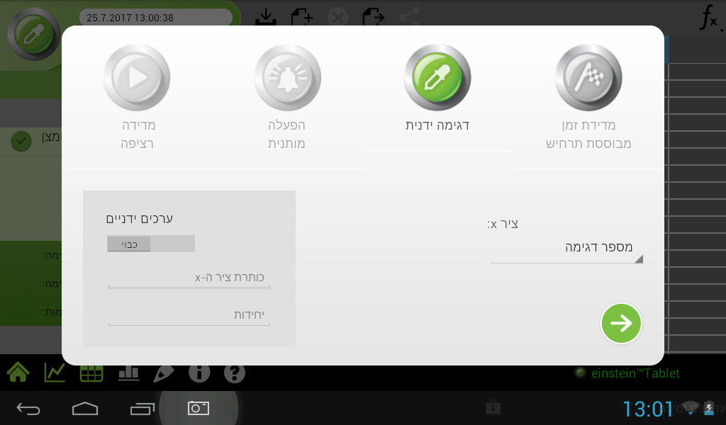

* באמצעות חיישן pH מחובר לטאבלט בצעו "מדידות pH ידניות", בכל אחת מתמיסות 1-6:
* לכל מדידה לחצו על כפתור ".
* בין מדידה למדידה יש לשטוף את החיישן במים מזוקקים.
* אין לנגב את החיישן בנייר.
* יש להימנע מלנגוע בידיים בחלק הרגיש (חלק תחתון) של החיישן.
* למבחנה עם התמיסה הנעלמת (מבחנה 7) הוסיפו 10 מ"ל מים מזוקקים. בצעו "מדידה ידנית" של ה- pH.
* בתום המדידה, שטפו את החיישן במים מזוקקים ולייבשו.
* אין לנגב את החיישן בנייר.
* יש להימנע מלנגוע בידיים בחלק הרגיש (חלק תחתון) של החיישן.
* החזירו את החיישן לבקבוק האחסון.
* במסך של הטאבלט לחצו **לחיצה ארוכה** על הכפתור  בכדי לעצור את המדידה.

1. **עיבוד נתונים:**

* במסך הטאבלט עברו למצב גרף והסתכלו על הגרף המתקבל.
* האם תוכלו על סמך ניסוי זה לסווג את התמיסה הנעלמת (תמיסה 7) כחומצה, כבסיס או כחומר ניטרלי? במה מדידה זו שונה מהמדידה הקודמת שביצעתם עם אינדיקטור מי כרוב? הסבירו קביעתכם.   
  על סמך הניסוי מלאו את הטבלה הבאה:

|  |  |  |  |  |  |  |  |
| --- | --- | --- | --- | --- | --- | --- | --- |
| **מס' מבחנה** | **1** | **2** | **3** | **4** | **5** | **6** | **7** |
| דרגת pH |  |  |  |  |  |  |  |
| סוג חומר (חומצה, בסיס, ניטרלי) |  |  |  |  |  |  |  |

**בתום ביצוע שלבים א'-ב' ערכו השוואה בין מדידת pH באמצעות אינדיקטור לבין מדידת pH באמצעות חיישנים. הציגו את הנתונים בטבלה הבאה:**

|  |  |  |
| --- | --- | --- |
| **מבחנה מס'** | **מדידת pH ע"י אינדיקטור (הצבעים שקבלנו)** | **מדידת pH ע"י חיישנים  (נתונים מספריים)** |
| 1 |  |  |
| 2 |  |  |
| 3 |  |  |
| 4 |  |  |
| 5 |  |  |
| 6 |  |  |
| 7 (מבחנת נעלם) |  |  |

**דף לתלמיד**

1. מה המשתנה בציר ה- X בגרף שהתקבל בטאבלט? מה המשתנה בציר ה- Y?

|  |
| --- |
|  |

1. מהו סוג הגרף המתאים ביותר להצגה של תוצאות הניסוי?

|  |
| --- |
|  |

1. מהו אינדיקטור? תנו דוגמה מהניסוי שבצעתם.

|  |
| --- |
|  |

1. מיינו את התמיסות ע"פ מספרן לתמיסות חומציות, בסיסיות וניטרליות.

|  |
| --- |
|  |

1. נסחו  5 שאלות נוספות המתייחסות לניסוי.

|  |
| --- |
|  |

1. מהם היתרונות והחסרונות בשימוש בטאבלט עם חיישני pH לעומת אינדיקטור (מי כרוב), לקבלת תוצאות הניסוי?

|  |
| --- |
|  |

1. תנו דוגמאות למקרים בהם חשוב למדוד את רמת החומציות, בטבע ובתעשייה?

|  |
| --- |
|  |